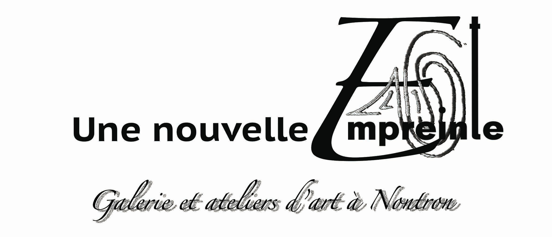

14 rue Carnot 24300 Nontron
Association une nouvelle empreinte
Site : www.galerienouvelleempreinte.weebly.com
Tel : 06 63 30 55 61
Exposition « Nont’Rock »
Du 1er au 16 Mai 2020

Nom : prénom : pseudonyme :

Tel : E-mail :

N° ordre de la maison des artistes :

N° Siret :

Si vous n’êtes pas enregistré(e), vous vous engagez à déclarer lors de vos éventuelles ventes futures.

Montant des droits d’accroche : 50€
L’artiste accepte de faire un don de 30% à l’association du montant des ventes.

Dates prévisionnelles sous réserves de changements
Accrochage : Le 30 Avril à partir de 8h00
Vernissage : Le 30 Avril ou 1er Mai
Décrochage : A partir du 17 Mai
Le montant d’accrochage permet de financer, l’électricité, le vernissage, la communication (Flyers, affiches…) ainsi que le fonctionnement de la galerie.

L’artiste n’a aucune permanence à effectuer.
Les dossiers devront nous parvenir au maximum le 1er Avril 2020 par mail (candidatunenouvelleempreinte@gmail.com) et courrier pour validation de votre participation à l’adresse suivante :
Fabien COMBES
Une Nouvelle Empreinte
14 Rue Carnot
24300 Nontron

Pour toutes correspondances par mail utiliser l’adresse : candidatunenouvelleempreinte@gmail.com

Toutes les réponses positives ou négatives concernant les candidatures seront envoyées par mail uniquement au maximum le 5 Avril 2020
Tout engagement par l’envoie de candidature de votre part afin de participer, induit qu’en cas d’annulation de la part de l’artiste le montant du chèque d’inscription sera acquis par la galerie.

Votre dossier de candidature doit contenir les éléments suivant pour être pris en compte (:

- Le dossier d’inscription dument complété

- Le règlement complété et signé

- Une Enveloppe suffisamment affranchie avec votre adresse afin de vous renvoyer les documents et votre chèque en cas de refus.

- Le chèque du montant de la participation à l’ordre de : « Une Nouvelle Empreinte » Il ne sera encaissé qu’au démarrage de l’exposition.

- Photos de votre travail

- Votre biographie succincte ou Cv d’artiste

- Votre démarche artistique

- Un éventuel lien Facebook ou site internet

Le participant déclare avoir pris connaissance des conditions et règlement de la galerie « une nouvelle Empreinte » et l’accepter.

Date : Lu et approuvé(e) Nom et Signature :

